# 华为主题（5.0）自动打包解包工具使用说明

作为一名华为主题开发者，在检测主题的时候被各种压缩解压折磨有没有！过程很痛苦有没有！很想哭有没有。。。。。IMG_256IMG_257IMG_258在我们的蚊子哥饱受各种压缩解压的折磨之后，他决定放弃。。。。。。作为一个程序猿，一个有志气的程序猿IMG_256IMG_257IMG_258，怎么可能再让自己受这样的折磨！于是，蚊子哥决定让自己再痛苦一次，让暴风雨来的更猛烈些吧。。。。。好了话不多说，切入正题，蚊子哥开发了一个针对5.0系统的主题打包工具，让你之后免于各种解压打包，让你的主题制作更轻松哦，免费分享给大家，欢迎使用哈哈哈，小虫之家爱你们[比心][比心]。

工具使用前提（该工具目前只做了5.0大主题版本）

1、你的电脑必须已经安装了1.6版本以上的java jdk,不知道是什么鬼？管他呢，先装了再说，教程如下：<https://jingyan.baidu.com/article/495ba8410bbc5138b30edece.html>

2、如果你要使用该工具的“打包主题”功能，请确保你的电脑已经安装了微软的 WinRAR解压 软件，推荐安装在默认路径，如果不是安装在默认路径，第一次使用时需要手动选择WinRAR.exe程序，如还未安装，可打开如下链接下载：<http://sw.bos.baidu.com/sw-search-sp/software/fe6cf004948ba/wrar_5.40.0.0_scp.exe>

教 程

把该工具放到和你的”.hwt”或者“.hwt.zip”后缀的主题包同一目录下即可使用其相应功能。（反正主题和工具就要在一起）

1. 双击打开，界面如下

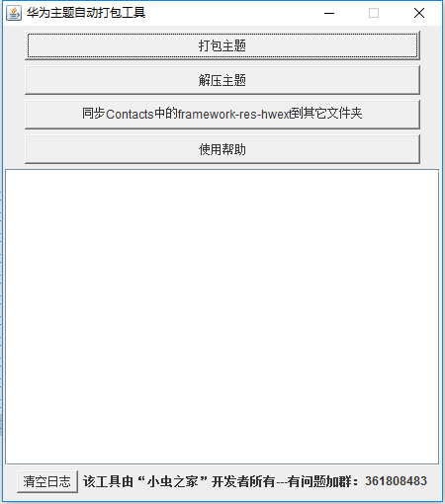

1. 打包主题

把该工具放到你要打包的主题资源同一级目录下，点击“打包主题”按钮，即可一键打包。默认情况下会打包进在该目录下找到的主题包，如果没有找到已存在的主题包，则生成一个名为“newThemPack.hwt.zip”的主题包，你只需要把“.zip”后缀去掉就是一个标准的华为主题包了。

(1)例如如下的文件夹，除了该工具，其它文件和文件夹都是标准的华为5.0主题包资源，要打包成一个手机可识别的主题包，通过该工具，即可一键打包，免去重复压缩改名的繁琐工作。

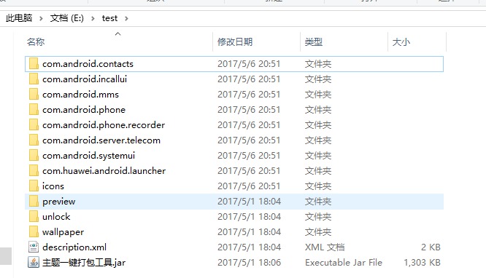

如上资源，如果你要打包成一个标准的华为5.0大主题包，只需要一键即可打包出一个名为“newThemPack.hwt.zip”的主题包（打包后文件夹会加上”(1)”的后缀,是为了不重名），如下图所示。

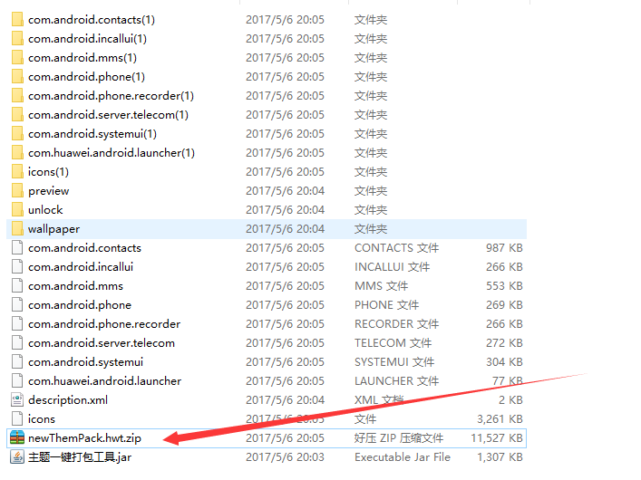

1. 解压主题

只需要把该工具放在和你要解压的主题包同目录下，可以打开该工具，点击“解压主题”按钮即可解压出主题



如下是解压出来的主题包：

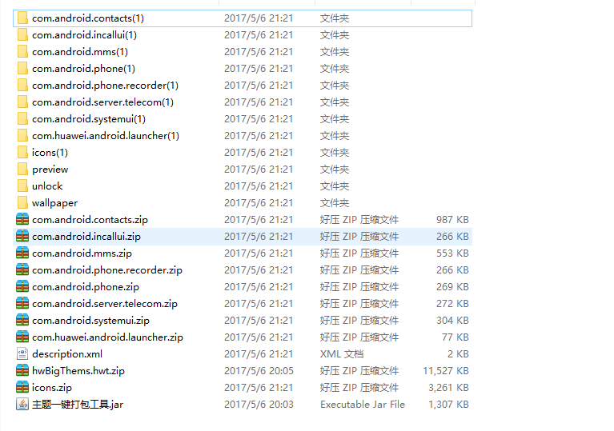

1. “同步contacts中的framework-res-hwext文件夹到其它模块

该功能主要是针对5.0主题包资源的结构所做的功能，主题包中的其它模块很多资源和com.android.contacts(1)中的 framework-res-hwext资源重复，为了免去多次复制粘的麻烦，如果没有特殊需求，可以通过该功能一键从com.android.contacts(1)同步到其它模块

----------对于该工具的使用和遇到的疑问，可以咨询QQ 1320028474

----------小虫之家